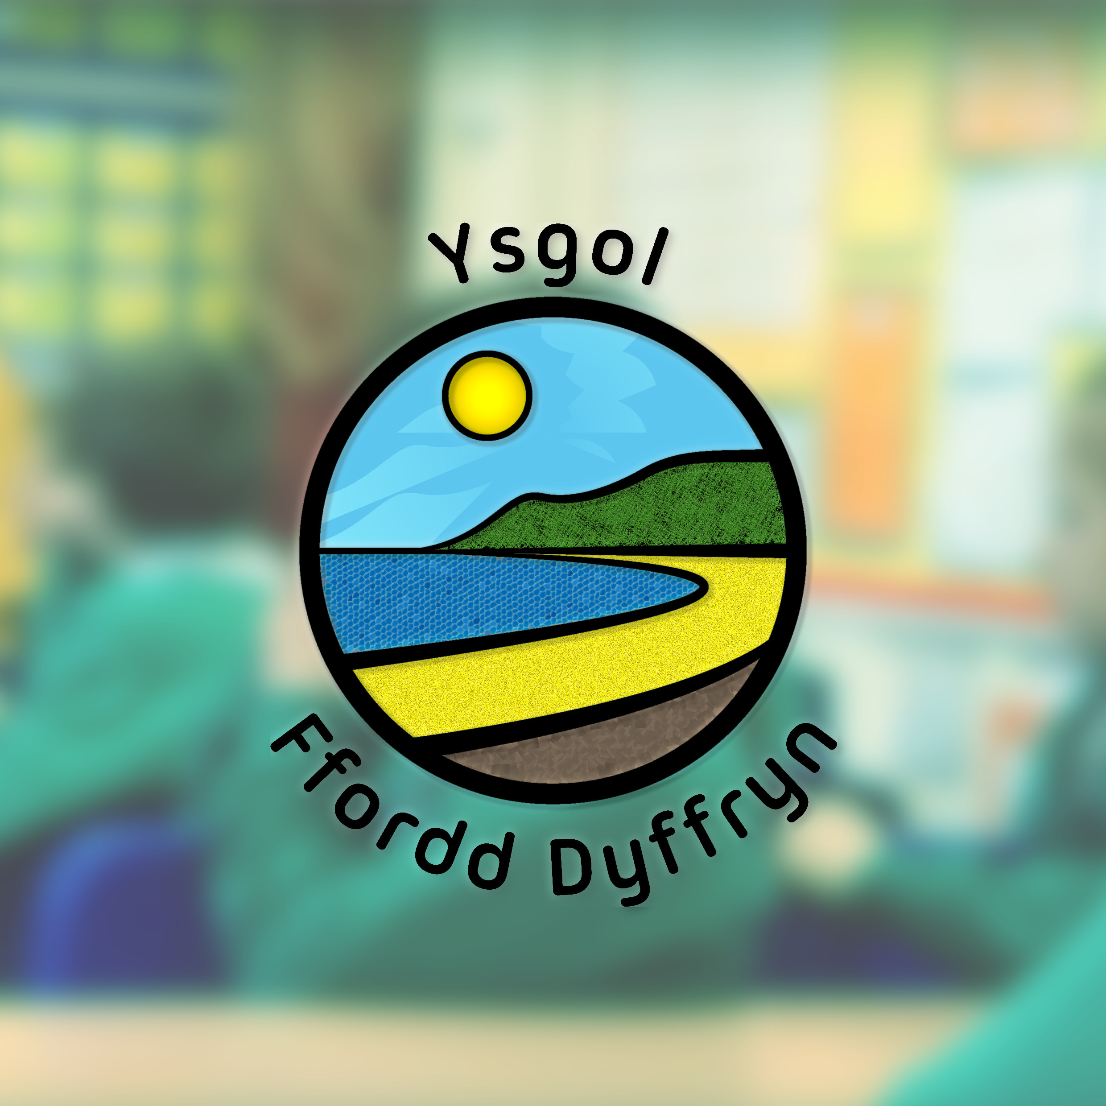

YSGOL FFORDD DYFFRYN

Ffordd Dyffryn, West Shore, Llandudno LL30 2LZ

Ffôn: (01492) 878907
Pennaeth: Mrs Susan H. Roberts

Yn eisiau erbyn Mai 2023

Cymhorthydd Addysgu Lefel 3

Cyflog: G04 pwynt 8 – 11 £17,339 - £18,311
Oriau: 32 ½ awr yr wythnos, Tymor Ysgol + 5 diwrnod hyfforddiant - Parhaol

Mae Llywodraethwyr Ysgol Ffordd Dyffryn yn dymuno penodi Cymhorthydd Addysgu profiadol i gefnogi dysgwyr yng Nghanolfan Adnoddau ASD ar gyfer plant 7-11 oed. Mar’r gallu i gyfathrebu yn y Gymraeg yn ddymunol ar gyfer y swydd yma.

Oherwydd natur y swydd byddwn yn gofyn am ddatgeliad gan y
Gwasanaeth Datgelu a Gwahardd ar gyfer yr ymgeisydd llwyddiannus.

Mae yn ofynnol bod yr ymgeisydd llwyddiannus yn cofrestru gyda y Cyngor Gweithlu Addysg cyn cychwyn gweithio yn y swydd hon.

Cysylltwch â’r Pennaeth am fwy o fanylion ynglŷn y swydd ar (01492) 878907

I wneud cais am y swydd hon, ewch i www.conwy.gov.uk/swyddi i lenwi cais ar lein.
Noder nid yw’r awdurdod yn cyhoeddi ffurflenni cais ac nid yw’n derbyn CV.

Mae Conwy wedi ymrwymo i ddiogelu - bydd cymwysterau a geirdaon yn cael eu gwirio.

Os nad ydych wedi derbyn ymateb o fewn 3 wythnos i’r dyddiad cau, rhaid i’r ymgeiswyr tybio nad ydynt wedi cael eu cynnwys yn y rhestr fer ac felly ni fyddent yn cael eu hysbysu mewn ysgrifen.

Wrth fynd ati i hyrwyddo cyfle cyfartal, mae Conwy yn croesawu ymgeiswyr o bob rhan o’r gymuned. Bydd pob ymgeisydd anabl sy’n diwallu gofynion hanfodol swydd yn cael cyfweliad.

